
Hola! Ara toca fer una mica de Música. Preparats?
Us proposo dos activitats: una cançó sobre Sant Jordi i uns exercicis de percussió corporal amb els ritmes que hem treballat a classe.

CANÇÓ
Com que aquesta setmana és Sant Jordi, us proposo que us aprengueu una cançó sobre la seva llegenda. Us l’haureu d’aprendre sols, però veureu que no us costarà perquè la música segur que us sona: és una versió del We will rock you de Queen. Aquí sota us deixo l’enllaç.
https://www.youtube.com/watch?v=3FNRjRqXdVE
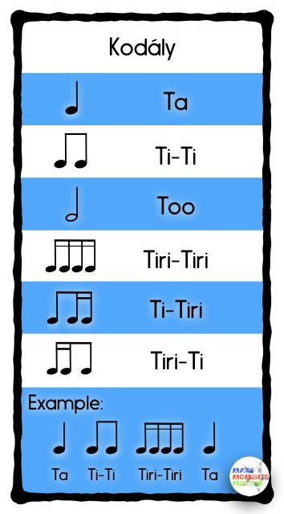
Si podeu, us graveu i m’ho envieu. Si no podeu, no us preocupeu.
RITME
L’exercici que us proposo és que practiqueu ritmes molt fàcils però amb la dificultat que haureu de barrejar parts del cos. És un exercici de percussió corporal! A veure fins quina pantalla arribeu!!!
Aquí tens l’enllaç: Taaam
https://www.youtube.com/watch?v=1az5X31eLrU

Quan t’ho hagis estudiat, si pots, demana que et gravin i m’ho envies. Si no ho pots fer, no et preocupis.
El meu e-mail: mcaste83@xtec.cat

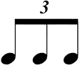
Música

